1. 已知HTML结构和效果图如下：

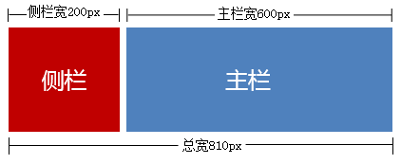

<div class="parent">

<div class="side">侧栏</div>

<div class="main">主栏</div>

</div>

要求如效果图中标注，且总体水平居中，两栏间距为10px，请写出这个两列布局的CSS，要求使用浮动布局方法，并需要清除浮动。

2.有一个新闻标题，效果如图，标题宽度为200px，文字字体为宋体，加粗，文字大小为16px，颜色为黑色，行高为25px，要求单行显示并且超出时显示”…“，请按要求完成CSS。

效果图：IMG_256

1. 一个幻灯片效果如图：

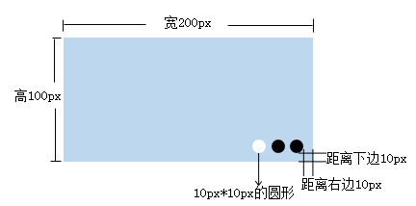

已知结构如下：

<div class="slide">

<!-- 图片省略 -->

<!-- 以下是指示器 -->

<div class="pointer"><i class="current"></i><i></i><i></i></div>

</div>

要求如效果图中标注，幻灯（slide）宽200px，高100px，指示器（pointer）在右下角，距离右边10px距离下边10px，指示器中的三个圆直径为10px，背景为黑色，间距为5px，当前选中项（current）为白色背景，请完成CSS，不需要兼容低版本IE。

1. 实现一个Tab，请按以下效果图和图中标注完成HTML和CSS：

默认第一个Tab为选中状态。

补充说明：实现静态效果即可，不用实现点击切换。

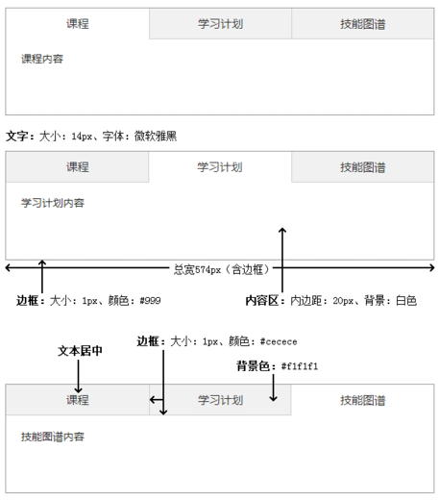

1. 实现一个弹窗， 请按以下效果图和要求完成一个弹窗的HTML和CSS：

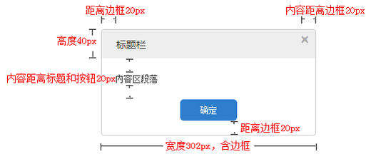 按钮组成，四周留白20px，背景为白色，段落与按钮距离20px，字体均为12px的宋体。

段落：行高1.5倍。

按钮：水平居中、宽80px 、文字居中、圆角半径为5px。

关闭：宽10px、高10px、距离上边框10px，距离右边框10px，鼠标为手型，假设关闭图标相对css的路径为“../x.png”